**RADA insight elektronische wastafelmengkraan type 100 1.1929.257**

De elektronische wastafelmengkraan voor bladmontage met vandaalbestendige volumestroombegrenzer van 2l/min, is voorzien van een flexibele slangaansluiting van 3/8” voor koud en warm water. Het intelligent autofocus infraroodsysteem werkt op basis van een hybride energiecel met een levensduur van minimum 30 jaar. Deze verchroomde messing kraan heeft een maximale looptijd van 2 min en stopt in geval de sensor wordt afgeplakt.

[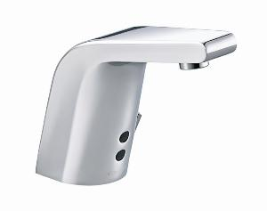](http://www.rada-nl.com/fileadmin/rada_nl/Foto_s/Elektr_zelfs_lsyst/600x600/Insight_100_gr.JPG)